Universidade federal de uberlãndia-Ufu

C:\Users\jean_\Desktop\Engenharia Mecatrônica\4º Periodo\Eletrônica Básica\1º Relatório\logo_femec.pngFaculdade de engenharia mecânica

Engenharia mecatrônica

Carlos Alberto Gallo

4º Relatório de Eletrônica básica

Jean robert da cunha marquez 11621EMT008

yuri lima almeida 11621EMT022

uberlândia

2018

Sumário

[1. introdução 3](#_Toc514011981)

[2. DESENVOLVIMENTO 5](#_Toc514011982)

[2.1. REtifição de onda completa utilizando quatro diodo 5](#_Toc514011983)

[2.2. Circuito com diodo zener 10](#_Toc514011984)

[3. Conclusão 16](#_Toc514011985)

[REFERêNCIAS 17](#_Toc514011986)

[Anexos 18](#_Toc514011987)

# introdução

Este relatório relata o quarto experimento feito em laboratório o qual foi construído um circuito de retificação de onda completa utilizando quatro diodos e outro circuito utilizando um diodo Zener.

Para a construção do retificador de onda completa foi utilizado um resistor de 1 kΩ, um transformador de 220V para 6-0-6V sem o tap central e quatro diodos 1N4004 cujo datasheet está anexado a este relatório, além disso, foi utilizado também os capacitores de 0,47uF, 100uF, 220uF, 470uF e 2200uF para estudar o que a variação da capacitância pode causar na forma da onda, pois a intenção desde circuito é retificar uma corrente alternada em contínua. Para a construção do segundo circuito foram utilizados .

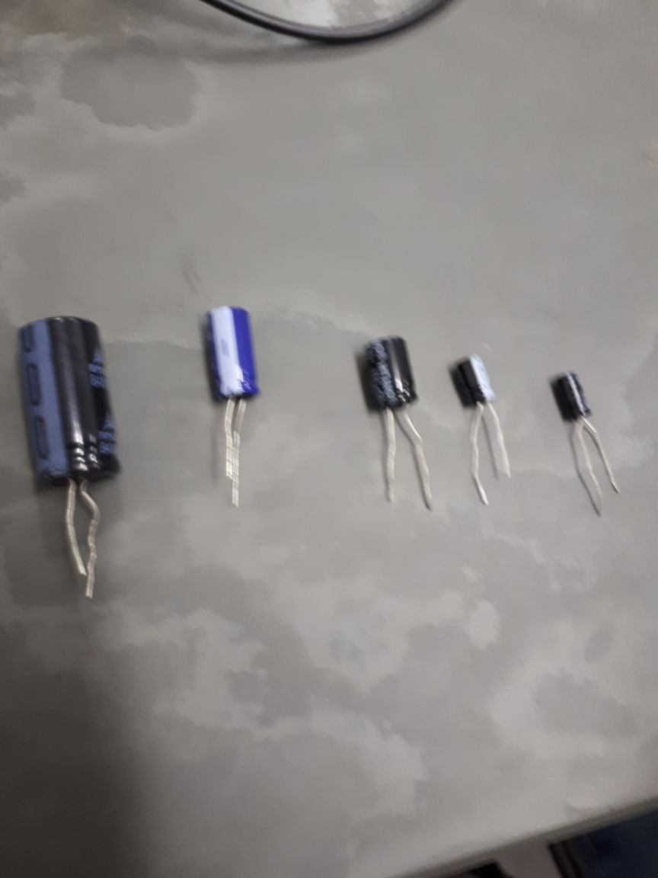

Figura 1 – Capacitores utilizados nos experimentos.

No primeiro circuito, retificador de onda completa, foi utilizado um transformador de 6-0-6V porém não foi utilizado o tap-central, ou seja, a diferença de potencial aplicada no circuito foi de 12V com corrente alternada. No segundo circuito não houve o intuito de retificar uma corrente alternada, por isso foi utilizada uma fonte de tensão de 15V de corrente contínua provinda da protoboard do laboratório.

Para realizar a filtragem do circuito do retificador de onda completa é utilizado um capacitor para proporcionar uma menor variação da tensão devido a característica do capacitor de armazenar carga, assim, com a tensão quase que constante é possível calcula-la através da relação da tensão de Ripple:

$V_{r}=\frac{I}{f*C}$ (1)

Na equação (1) $V_{r}$ é tensão de Ripple dada em Volts, I é a corrente do circuito em Ampere, f é a frequência de oscilação em Hertz e C é a capacitância do capacitor utilizado, utilizando esta equação pode-se saber qual é a tensão esperada através do referencial teórico.

# DESENVOLVIMENTO

## REtifição de onda completa utilizando quatro diodo

Para construção do primeiro circuito é utilizado um resistor de 1kΩ, quatro diodos 1N4004, um capacitor que será variado e o transformador sem o uso do tap central.

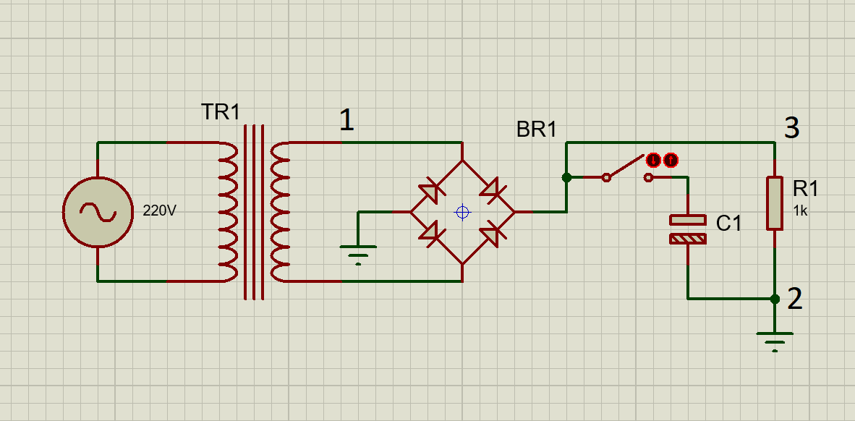

Figura 2 – Esquemático do circuito montado no software Proteus.

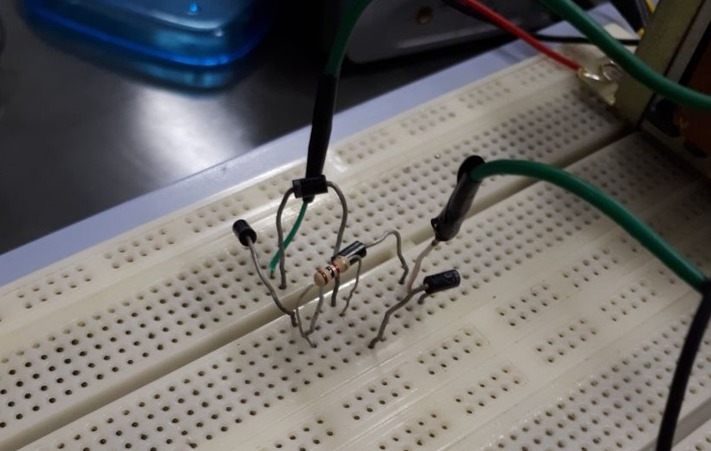

Figura 3 – Circuito montado na protoboard sem a adição do capacitor.

Na figura 3 a tensão advinda do transformador de 12V está em corrente alternada, BR1 é a junção dos diodos 1N4004, R1 é o resistor de 1kΩ, e uma chave seletora está ligada ao capacitor C1. Como foi dito, o capacitor C1 é variável, pois neste experimento será utilizado os valores de 0,47uF; 100uF; 220uF; 470uF; 2200uF para sua capacitância. Ao se analisar com o osciloscópio os terminais 1 e 2 representados também na figura 2 é possível ver a forma de onda senoidal da corrente alternada da tensão na figura 4 e a retificação em onda completa realizada nos terminais 3 e 2 na figura 5 a seguir:

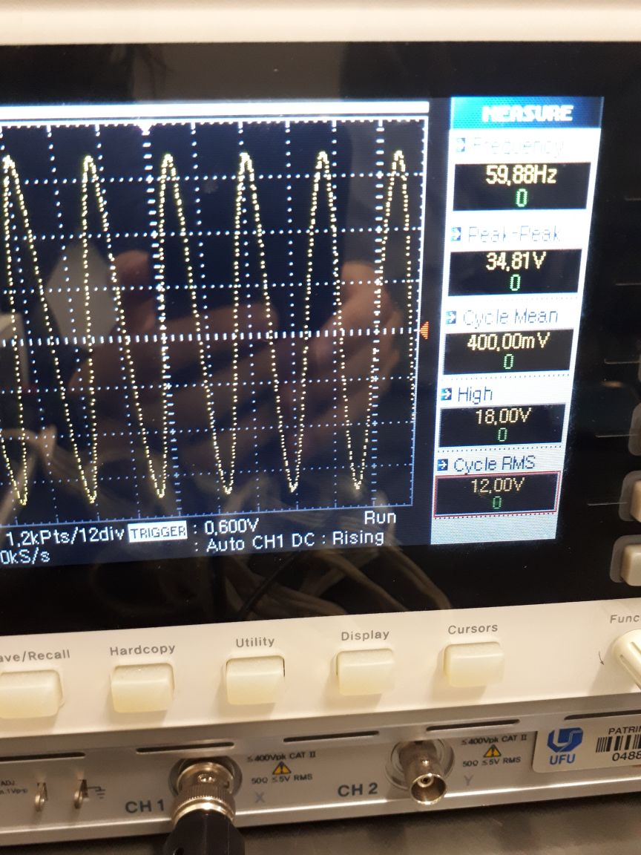

Figura 4 – Forma da onda nos terminais 1 e 2.

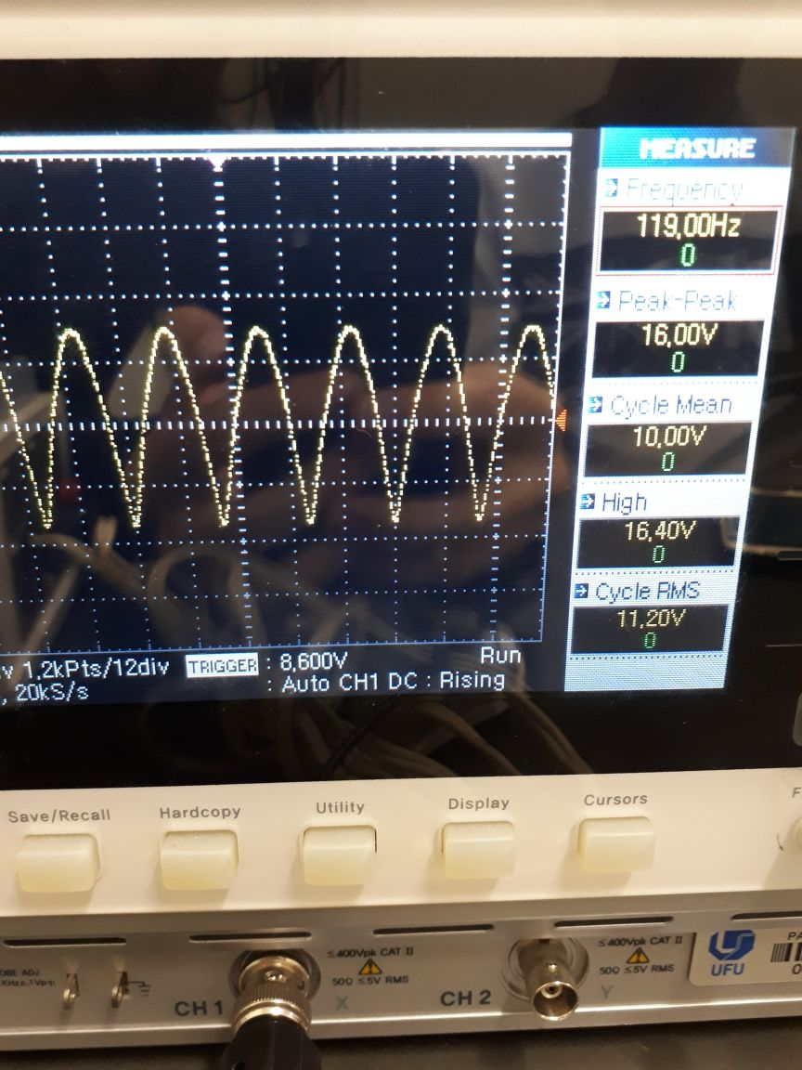

Figura 5 – Forma de onda nos terminais 3 e 2.

Na figura 5 é possível perceber que ambas fases da onda se tornam positivas, assim é ocorrida a retificação de onda completa, porém para que essa corrente se torne contínua é necessário realizar a filtragem da corrente através de um capacitor, nas figuras a seguir é possível ver o que acontece com a corrente ao se adicionar os capacitores.

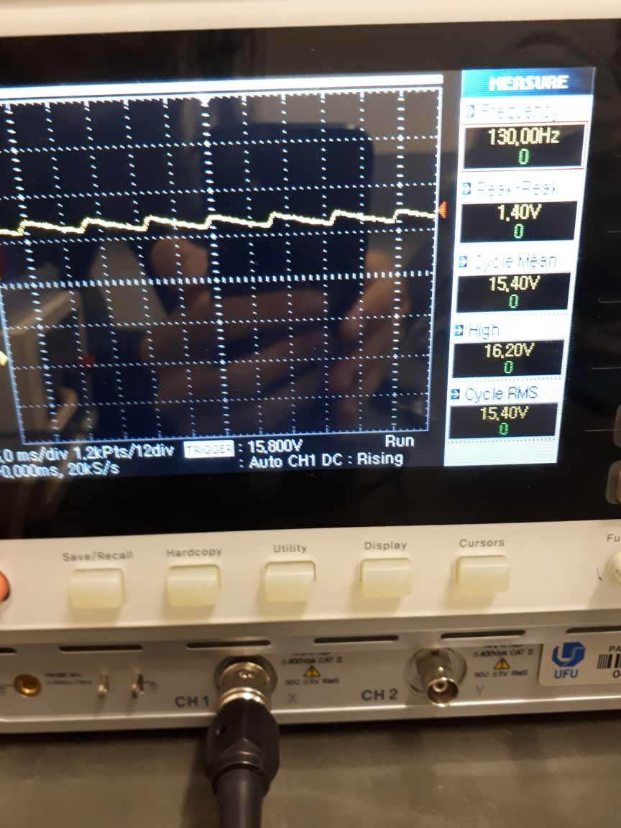

Figura 6 – Circuito com o capacitor de 100uF.

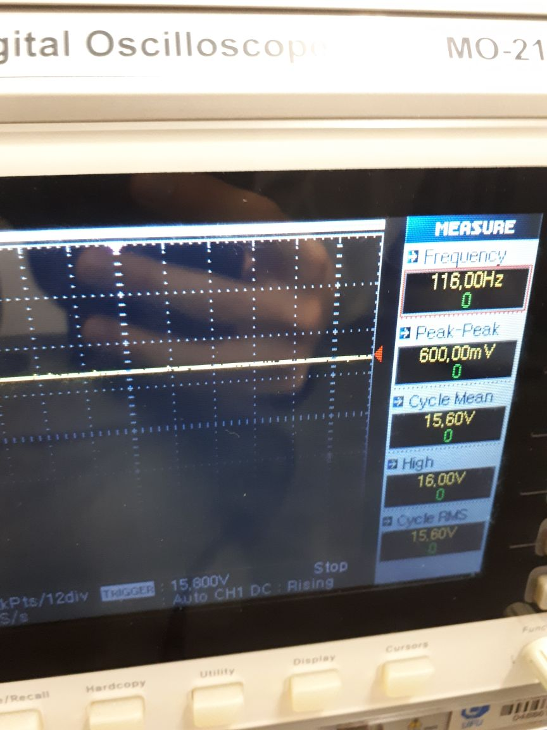

Figura 7 – Circuito com o capacitor de 2200uF.

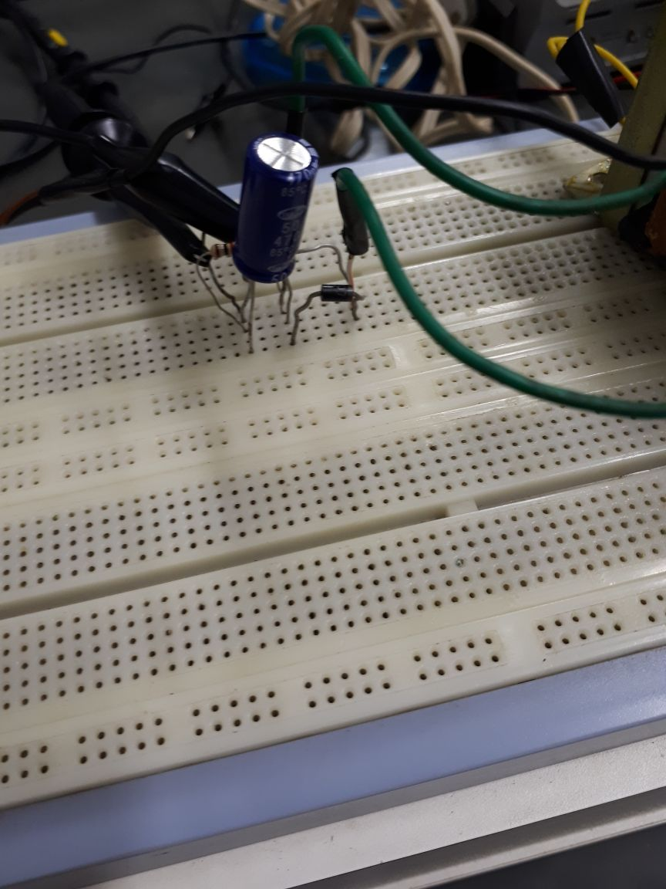

Figura 8 – Circuito montado com o capacitor.

Como é visto nas figuras 6 e 7, quanto maior a capacitância do capacitor mais próximo da corrente continua o circuito ficará. Assim, é possível analisar na tabela de todos os capacitores.

O cálculo teórico é realizado através dos seguintes passos:

$V_{p}=V_{ef}* \sqrt{2}-1,4$ (2)

A partir da eq. 2 e retirando os dados da figura 4 obtemos $V_{p}=16,27 V$.

Porém quando é aumentado o valor da capacitância C1 a $V_{p}$ se torna $V_{r}$ e utilizaremos a Eq. 1 e a lei de ohm ( $V=R*I)$ para calcularmos a Tensão de pico a pico obtendo a seguinte eq.

$V_{r}=\frac{I_{p}}{f*C} =\frac{\frac{V_{p}}{R}}{f*C}=\frac{V_{p}}{R*f*C}$ (3)

Substituindo em 3 $V_{p}=16,27 V, R=1 kΩ,f=60 Hz$ e c com cada capacitância obtém-se os valores teóricos da tabela abaixo.

|  |  |  |
| --- | --- | --- |
| Capacitância | Tensão Experimental (V) | Tensão Teórica (V) |
| Sem capacitor | 16,8 | 16,27 |
| 0,47uF | 16,8 | 16,27 |
| 100uF | 2,8 | 2,71 |
| 220uF | 1,6 | 1,23 |
| 470uF | 1,0 | 0,58 |
| 2200uF | 0,4 | 0,12 |

Tabela 1: Tensão de Pico a Pico (V) para a retificação meia onda.

## Circuito com diodo zener

# Conclusão

A vantagem da retificação de onda completa com quatro diodos se dá devido ao fato de não necessitar do tap-central do transformador e isso faz com que o circuito seja mais barato, pois é mais vantajoso do ponto de vista financeiro a utilização de quatro diodos e um transformador sem o tap-central do que dois diodos com o tap-central. Pode-se observar que a retificação de onda completa os resultados que foram obtidos experimentalmente se aproximam dos valores calculados na teoria.

Ao observar o uso do capacitor no primeiro circuito, nota-se sua funcionalidade como um filtro que, no início da onda até seu pico acontece a carga do capacitor e após a carga o capacitor diminui o vale da onda como pode-se observar na figura 16. Essa capacidade de atuar como um filtro aumenta em uma relação diretamente proporcional a sua capacitância, que pode ser explicada pela eq. 1, aumentando a capacitância diminui a tensão de ripple aumentando a tendência da onda em se tornar continua.

# REFERêNCIAS

[1] Aprenda a Analisar o Ripple de sua Fonte. Disponível em: https://www.embarcados.com.br/aprenda-a-analisar-o-ripple-da-sua-fonte/. Acesso em: 28 Abril 2018.

[2] PIZZOLATTO, M. Capítulo 12 – Diodo, Transformador e Regulador .Disponível em: http://fazereletronica.blogspot.com.br/p/capitulo-12-diodo-transformador-e.html?m=1. Acesso em: 28 Abril 2018.

[3] GALLO, C. A. 4° Laboratório de Eletrônica Básica para Mecatrônica. p. 1-3. 2018.

# Anexos